Il motore a corrente alternata , è un motore elettrico in grado di funzionare utilizzando corrente alternata . Di motori in corrente alternata ne esistono vari tipi , e sono :
- MOTORE MONOFASE : Ѐ un motore asincrono con rotore avvolte o a gabbia in corto circuito , alimentato con corrente alternata con due soli conduttori e una tensione d’esercizio a 230V; poiché però non si ha disposizione un campo rotante , deve essere provvisto di un dispositivo di avviamento (manuale o autonomo ) ; manuale: a partire da un certo numero di giri il motore stesso si muove in direzione d’avviamento fino ad un numero di giri nominali . Per cambiare la direzione di giri il motore deve essere azionato nella direzione apposta ; autonoma : il motore viene avviato creando un campo rotante artificiale , tramite spostamento di fase elettrico o magnetico . Nel primo caso, il motore ha un avvolgimento principale ed uno ausiliario ; dove e connesso direttamente alla rete . Nel secondo caso ha una resistenza , un condensatore o induttanza in serie che causa uno spostamento di fase elettrico nell’avvolgimento ausiliario . Questo spostamento di fase crea così la creazione di un campo rotante ellittico sufficiente all'azionamento del motore ma che pregiudica la silenziosità di funzionamento. Per aumentare la coppia di spunto all'avviamento, può essere connesso il condensatore di avviamento che viene disinserito ad un certo numero di giri mediante un interruttore centrifugo o da un relè di massima corrente o anche tramite pastiglia PTC per motori di piccola taglia. Il motore con due avvolgimenti è anche chiamato bifase o bifase mascherato da monofase per il fatto che è alimentato comunque da una sorgente monofase.
- MOTORE TRIFASE : Ѐ un motore alimentato con corrente alternata con 3 conduttori di fase e con una tensione d'esercizio tra le fasi del motore solitamente pari a 400 Volt . Anche i motori asincroni trifase possono essere azionati con una rete trifase, ma anche con una rete monofase quando vengono azionati da condensatori , ma in questo secondo caso il motore perde molto in prestazioni meccaniche ed affidabilità. Un'altra possibilità è l'azionamento con convertitori statici o dinamici di frequenza (inverter) che raddrizzano la tensione alternata e la mutano successivamente in corrente trifase.

IMMAGINE DI UN MOTORE TRIFASE :

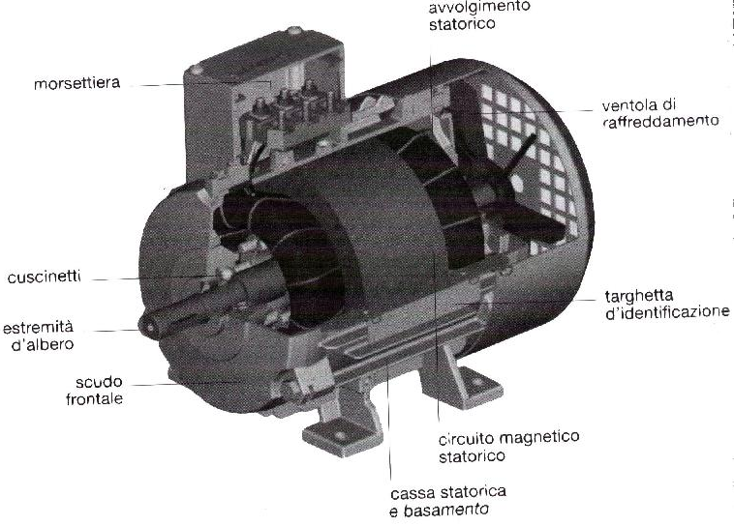

IMMAGINE DI UN MOTORE MONOFASE :

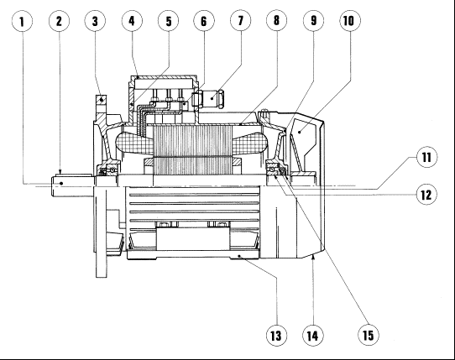
LEGGENDA :
- Gruppo albero motore ;
- Linguetta;
- Flangia per montaggio ;
- Copri morsettiera ;
- Porta copri morsettiera ;
- Morsettiera completa di parti metalliche ;
- Bocchettone entrata cavi ;ù
- Carcassa motore ;
- Scudo posteriore;
- Ventola di raffreddamento ;
- Corteco (protezione contro la penetrazione di polveri fini ) ;
- Cuscinetto posteriore ;
- Piedini di fissaggio ;
- Convogliatore d’aria ;
- Anello di compensazione ;

